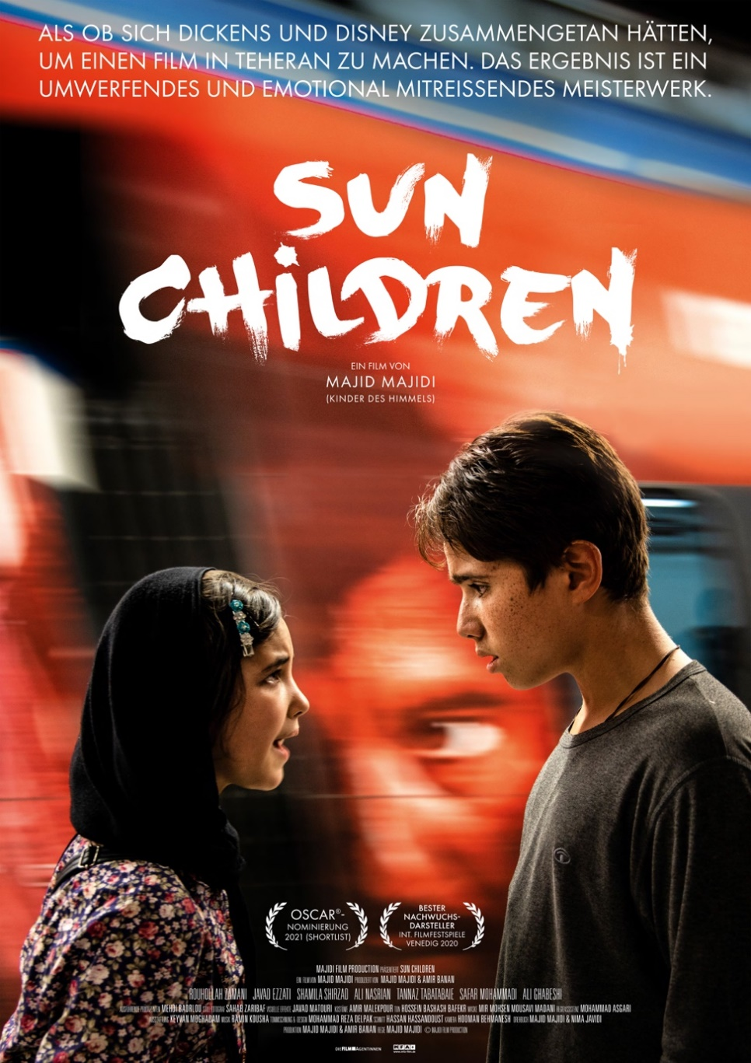
PRESSEHEFT

Ein Film von Majid Majidi, Iran 2020, ca. 99 Min.

Kinostart: 05.05.2022
Verleih  MFA+ FilmDistribution  Bismarckplatz 9  93047 Regensburg  Tel. 0941-5862462  info@mfa-film.de |  | Pressebetreuung  Ulrike Körner PR  Herzog-Wilhelm-Str. 27  80331 München  Tel 089-23 66 12-12  kontakt@ulrikekoerner.de
Pressematerial unter: https://www.mfa-film.de/kino/id/sun-children/
„Erfrischend … Ein Film, der das Herz am rechten Fleck hat.“ – Screen International
„Rasant & hochspannend“ – The Hollywood Reporter
„Hat Mut, Herz und eine geerdete Straßen-Charme Ausstrahlung. (…) Die Suche ist ein Ablenkungsmanöver; der wahre Schatz ist der Film.“ – The Guardian
„Wenn es eine Absicht von SUN CHILDREN ist, daran zu erinnern, dass alle Kinder gleich sind und es verdienen, ausgebildet und ermutigt zu werden, dann stellt dies Majidis junges Ensemble laut und deutlich klar ... Die Kinder überzeugen und unterhalten.“ – Variety
„... ein packendes Drama, in dem es Majidi virtuos gelingt, die Zuschauer dazu zu verführen, um seine jungen Helden zu bangen. SUN CHILDREN ist großes Kino – zugleich spannend wie ein Thriller und voller Zorn wie eine Streitschrift, in der die Rechte der Kinder eingefordert werden.“ – Deutsche Film- und Medienbewertung (FBW)

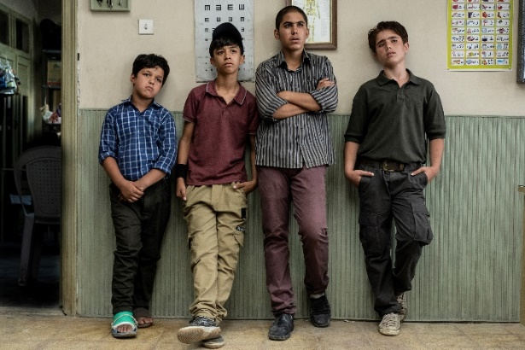
SYNOPSIS UND PRESSENOTIZ
Um schnell an Geld zu kommen und ihre Familien zu unterstützen, arbeiten der 12-jährige Ali und seine Clique hart, machen kleine Jobs in einer Werkstatt und begehen sogar Straftaten.
Eines Tages beauftragt ein alter Gauner Ali, einen geheimnisvollen Schatz auszuheben. Der befindet sich in einem Tunnelsystem, das unter der „Sun School“, einer gemeinnützigen Schule, beginnt. Also melden sich die Jungen kurzerhand dort an, um auf dem Gelände graben zu können. Doch so einfach ist es nicht, an den Schatz zu kommen.
Das neue Meisterwerk von Majid Majidi (KINDER DES HIMMELS, DIE FARBEN DES PARADIESES): SUN CHILDREN ist die visuell beeindruckende und emotional mitreißende Geschichte von vier Straßenkindern, die versuchen, sich ihren Weg aus der Armut zu erkämpfen. Der iranische Film feierte seine Premiere im Wettbewerb der Filmfestspiele von Venedig 2020, wo er mit dem Lanterna Magica Award und Hauptdarsteller Rouhollah Zamani mit dem Marcello Mastroianni Award für den besten jungen Schauspieler ausgezeichnet wurde. Seine Deutschlandpremiere erlebte SUN CHILDREN auf dem Filmfest München 2021, auf dem Internationalen Filmfestival SCHLINGEL gewann der Film den Hauptpreis der Stadt Chemnitz.

TECHNISCHE DATEN
Regie: Majid Majidi
Mit: Rouhollah Zamani, Ali Nasirian, Javad Ezzati, Tannaz Tabatabaie
Originaltitel: KHORSHID
Land / Jahr Iran / 2020
Genre: Drama
Laufzeit: ca. 99 Min.
Sprachfassung: dtF, OmU
Format: DCP, Blu-ray
Kinostart: 05.05.2022
FSK: ab 12 Jahren freigegeben
Prädikat: besonders wertvoll
Pressebetreuung: Ulrike Körner PR (www.ulrikekoerner.de)
CAST
Ali | Rouhollah Zamani
Mamad l Mahdi Mousavi
Hashem l Ali Nasirian
Schuldirektor l Javad Ezzari
Alis Mutter l Tannaz Tabatabaie
Zahra l Shamila Shirzad
Abofazl l Abofazl Shirzad
Reza l Mani Ghafouri

CREW
Regie | Majid Majidi
Drehbuch | Majid Majidi, Nima Javidi
Kamera | Hooman Behmanesh
Schnitt | Hassan Hassandoust
Ton | Mohammed Reza Delpak
Musik | Ramin Kousha
Produktion | Majid Majidi, Amir Banan

DER REGISSEUR: MAJID MAJIDI
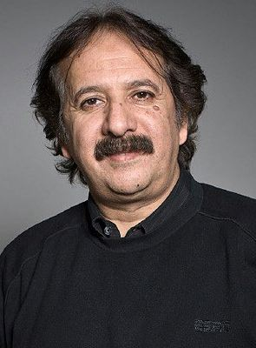
Majid Majidi (* 1959 in Teheran, Iran) ist Filmregisseur, Filmproduzent, Filmschauspieler und Drehbuchautor. Er gilt als einer der bedeutendsten iranischen Filmemacher der 1990er und 2000er Jahre. Majidi wuchs in ärmlichen Verhältnissen in Teheran auf und begann mit vierzehn Jahren in Amateur-Theatergruppen des Kanun-e Parvaresh, einer gemeinnützigen Organisation zur Förderung von Kindern- und Jugendlichen, mitzuspielen.
Er studierte danach am Institut für dramatische Künste in Teheran. Nach der Islamischen Revolution 1979 arbeitete er als professioneller Schauspieler und übernahm Hauptrollen in einigen Filmen von Mohsen Makhmalbaf, darunter in BOYCOTT aus dem Jahr 1985.
Anfang der 1980er-Jahre inszenierte er selbst einige Dokumentar- und Kurzfilme. Sein erster Spielfilm war BADUK (1992), bei dem er Regie führte, das Drehbuch schrieb und eine der beiden Hauptrollen spielte. Der Film wurde bei den Internationalen Filmfestspielen von Cannes gezeigt und gewann einige nationale Preise.
Der Durchbruch gelang Majidi 1996 mit dem Spielfilm VATER, der von einem Vierzehnjährigen handelt, der nach dem Tod seines Vaters Arbeit sucht und nach einer Reise in den Süden Irans feststellt, dass sich seine Familie verändert hat. VATER gewann Preise auf mehreren Filmfestivals, unter anderem auf dem iranischen Fajr Film Festival als Bester Film, den Jurypreis auf dem San Sebastián International Film Festival sowie eine Lobende Erwähnung auf dem São Paulo International Film Festival.
Noch erfolgreicher als VATER, sowohl kommerziell als auch hinsichtlich der vielen Filmpreise, war der Kinderfilm KINDER DES HIMMELS, der 1997 uraufgeführt wurde. Darin geht es um zwei Kinder einer armen iranischen Familie, die zusammen nur ein Paar Schuhe besitzen. Neben Auszeichnungen auf dem Fajr Film Festival und dem kanadischen World Film Festival wurde der Film für den Oscar als Bester fremdsprachiger Film nominiert. Seine nächste Regiearbeit war das Drama DIE FARBEN DES PARADIESES (1999) über einen blinden Jungen, gespielt von Mohsen Ramezani, dessen Vater sich für die Behinderung seines Sohnes schämt. Der Film wurde mit einem Spezialpreis auf dem Festival Internacional de Cine de Gijón, das Filme für Kinder und Jugendliche zeigt, und dem Hauptpreis auf dem World Film Festival ausgezeichnet und zweimal für den Young Artist Award nominiert.
Mit REGEN aus dem Jahr 2001 gelang ihm erneut ein Festival-Erfolg. Der Film, der die Liebesgeschichte zwischen einem 17-jährigen Aserbaidschaner und einem afghanischen Mädchen erzählt, das sich um Arbeit zu erhalten als Junge verkleidete, gewann den Drehbuch- und den Regiepreis auf dem Festival Internacional de Cine de Gijón sowie den Hauptpreis auf dem World Film Festival. Er war außerdem für den Europäischen Filmpreis in der Kategorie Bester nicht-europäischer Film sowie für den Satellite Award nominiert.
2008 war Majidi mit seinem Spielfilm DAS LIED DER SPERLINGE im Wettbewerb der Filmfestspiele von Berlin vertreten und Hauptdarsteller Reza Naji wurde mit dem Silbernen Bären als Bester Darsteller geehrt. Monate später wurde der Film als offizieller iranischer Beitrag für die Nominierung um den Besten fremdsprachigen Film bei der Oscarverleihung 2009 ausgewählt.
2020 wurde Majidi mit seinem Spielfilm SUN CHILDREN erstmals in den Wettbewerb der Internationalen Filmfestspiele von Venedig eingeladen.

FILMOGRAFIE:
Als Regisseur (Auswahl)
- 1981: Enfejâr (Explosion), Kurzfilm
- 1984: Hudaj
- 1988: Ruz-e emtehân (Der Prüfungstag)
- 1989: Yek ruz zendegi bâ asir (Einen Tag mit dem Gefangenen leben)
- 1992: Baduk
- 1993: Âkharin âbâdeh
- 1995: Khodâ miâd (Gott kommt)
- 1996: Pedar (Vater)
- 1997: Bachehâ-ye âseman (Kinder des Himmels)
- 1999: Rang-e Khodâ (Die Farben des Paradieses – wörtlich Die Farbe Gottes)
- 2001: Bârân (Regen)
- 2002: Pâ barahneh tâ Herât (Barfuß nach Herat)
- 2003: Olympik tu urdugah (Olympia im Zeltlager), Kurzfilm
- 2005: Bid-e majnun (Trauerweide)
- 2007: Âvâz-e Gonjeshkhâ (The Song of Sparrows)
- 2020: Khōrshīd (Sun Children)

Als Schauspieler
- 1981: Towjih (Rechtfertigung)
- 1982: Marg Digari (Ein anderer Tod)
- 1984: Este'âze (Zuflucht vor dem Bösen)
- 1984: Do Cheshmân Bisu (Zwei unfixierte Augen)
- 1985: Boycott (Baykot)
- 1986: Tir bârân (Pfeilregen)
- 1987: Kased (Kurzfilm)
- 1987: Dar jostodju kahramân (Im Suchen ein Held)
- 1988: Ruz-e emtehân (Der Prüfungstag)
- 1990: Tâ marg didâr (Das Treffen bis zum Tod)
- 1990: Shenâ dar zemestân (Schwimmen im Winter)
- 1992: Baduk
- 1993: Âkharin âbâdeh

INTERVIEW MIT MAJID MAJIDI
„Bildung ist ihr unveräußerliches Recht, und sie ist der Schlüssel zu ihrer Zukunft“
Majid Majidi über die Kinder im Film
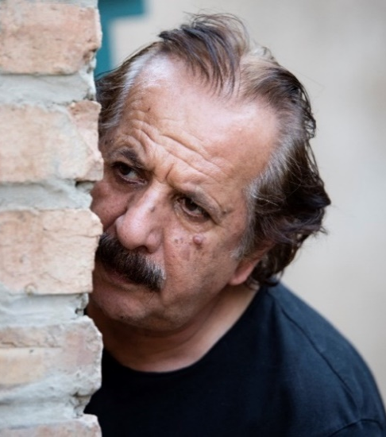
Die Welt der Kinder ist ein Schwerpunkt Ihrer Filme, was ist es, das Sie so beeindruckt?
Ich war schon immer von der überraschenden Welt der Kinder fasziniert. Sie hat eine unwiderlegbare Authentizität hilft dem Publikum, sich zu identifizieren. Ich fühle mich als Filmemacher angezogen von der Welt der Kinder, die Kinder inspirieren mich: ihre Leidenschaft, Originalität, Fantasie und die Freiheit die es ihnen noch erlaubt, sich in Abenteuer zu stürzen. Sie sehen, was Erwachsene oft nicht mehr sehen können, und sie zeigen einen Mut, den Erwachsene nicht haben. Ihre Sensibilität und Feinfühligkeit in Beziehungen erstaunt mich immer wieder und es macht immer wieder enormen Spaß, mit Kindern zu drehen. Ihre Wahrheit und ihr Sinn für Realismus sind verblüffend, wenn man ihnen vertraut und ihr Freund und Komplize wird.
Wie haben Sie die jungen Darsteller gefunden - insbesondere Rouhollah (Ali) und Shamila (Zahra)?
Bei all meinen Filmen ist das Casting der zeitintensivste Teil der Vorproduktionsphase. Es ist ein schwieriger und komplizierter Prozess. Der Prozess des Ausscheidens ist schmerzhaft und emotional und erfordert viel Taktgefühl und Einfühlungsvermögen, besonders bei Kindern. Man möchte ja nicht ihre Träume zerstören. Von daher ist es eine große Verantwortung. Wir hatten über 3000 Vorsprechen, über einen Zeitraum von vier Monaten, bevor wir unsere Schauspieler ausgewählt hatten. Einige sind tatsächlich Straßenkinder, wie Shamila (Zahra) und ihr Bruder Aboulfazl. Sie sind afghanische Einwanderer auf der Leinwand, aber auch im wirklichen Leben. Sie leben bei ihren Eltern und genau wie im Film teilen sie ihre Tage auf zwischen der Arbeit auf der Straße oder in der U-Bahn und dem Besuch einer Schule für Kinderarbeiter. Ich habe ihre Schule vor einem Jahr besucht. Shamila war wie ein Leuchtturm: selbstbewusst und mit einer natürlichen Ausstrahlung. Ich traf mich dann mit ihrem jüngeren Bruder und bat sie, sich in ihrer Sprache zu unterhalten. Sie waren so natürlich und perfekt, dass wir sie baten, zum Casting zu kommen. Ihre schauspielerische Stärke kam aus ihrer Lebenserfahrung.
Was Rouhollah (Ali) betrifft, so hatte auch er noch nie geschauspielert. Er war wahrhaftig, mit einer rohen Energie ausgestattet, entschlossen, mehr zu geben als erwartet. Die Hauptfigur zu besetzen, war die schwierigste Aufgabe. Aber Rouhollah übertraf alle anderen in seiner Intensität und er war enorm ehrgeizig, die Hauptrolle zu bekommen - ähnlich wie die Figur im Film, so entschlossen, den Schatz zu finden und seine Mutter zu retten.
Sie haben häufig mit einem jungen Cast gearbeitet, was ist Ihre Taktik, um das Beste aus ihnen herauszuholen?
Den richtigen Kinderdarsteller zu finden, macht 50 % dieser Arbeit aus. Man muss jedes Kind kennenlernen und ihm erlauben sein Talent und seine Leidenschaft zu zeigen und erblühen zu lassen. Ich stehe den Kindern sehr nahe, sie erzählen mir viele Geschichten, und wir scherzen zusammen. Ich muss mit jedem von ihnen eine echte Komplizenschaft aufbauen. Wir haben gute Zeiten zusammen, und ich ermutige sie zur Freiheit. Daraus entsteht ein Vertrauen, das ihnen erlaubt, ihre Rollen ohne Angst zu meistern und darinnen zu glänzen.
Ich akzeptiere auch, dass die Kinder improvisieren. Denn wenn das besser ist als das, was auf dem Blatt steht, warum nicht? Dann passe ich lieber das Drehbuch an. Die Improvisation ist eine grenzenlose Quelle des Reichtums, es ist Magie.
Können Sie uns etwas zu den Drehorten erzählen, neben der Kulisse des Tunnels, haben Sie hauptsächlich an realen Orten gedreht.
Die meisten der Drehorte waren real, weil wir wollten, dass sich der Film weniger wie ein Spielfilm, sondern eher wie ein Dokumentarfilm anfühlt. Für einige Drehorte, wie zum Beispiel die U-Bahn, war es schwierig, eine Drehgenehmigung zu bekommen, aber wir haben es trotz aller Widerstände geschafft, dort zu drehen. Ein sehr wichtiger Drehort war allerdings ein Set: der Tunnel und der Wassertank wurden speziell für den Film gebaut, und das war der schwierigste Teil des Drehs. Jeder Teil dieses Tunnels wurde separat gebaut, um den Schauspielern Bewegungen zu ermöglichen, und damit die Kamera aus verschiedenen Blickwinkeln filmen konnte. Es dauerte einen Monat und war sehr anstrengend.
Haben Sie und der Kameramann bestimmte Arbeitsmethoden, um Momente mit den jungen Darstellern in natürlicher Umgebung einzufangen?
Wir haben alle Kamerabewegungen an den tatsächlichen Schauplätzen vorbereitet, mehrmals, ohne Schauspieler. In der U-Bahn hielt der reguläre Verkehr nicht an und es gab - wie bereits gesagt - eine Menge Vorschriften, die unseren Dreh erschwerten. Dann haben wir die gesamte Szene mit den Schauspielern aber ohne Kamera geübt. Die emotionalen Momente waren die schwierigsten, da sie in ein oder maximal zwei Takes eingefangen werden mussten. Wir hatten keine Kontrolle über die Szene des Gesprächs zwischen Ali und Zahra: Sie mussten aus einem echten Zug aussteigen, wobei die Kamera ihnen folgte, und sie mussten ihren Text sofort vortragen. Als wir diese Szene filmten, bereitete ich Zahra vor, indem ich sie bat, sich vorzustellen, dass sie in ein Lager geschickt und dann mit ihrer ganzen Familie deportiert werden könnte. Als der Zug anhielt, war sie bereit. Als die Kinder ausstiegen, stellte ich mich einfach hinter die Kamera und filmte. Zahra hat wunderbar gespielt, natürlich, aber kraftvoll. Es mag auf den ersten Blick grausam wirken, aber etwas Schreckliches in einem Film quasi stellvertretend aus der Seele zu schreien, kann manchmal auch eine Erleichterung sein. Es machte sie stolz, diese Ungerechtigkeit auszudrücken.
Diese unternehmungslustigen Jungs bekommen eine Aufgabe gestellt, mit Herausforderungen und Gefahren. Das Drama ist sowohl unterhaltsam und spannend als auch berührend - was war wichtig, um einen Film mit Humor, Nervenkitzel und Aufrichtigkeit zu machen?
Ich wollte keine ernsthafte Polemik über Kinderarbeit machen. Ich wollte einen unterhaltsamen, energiegeladenen, fröhlichen Film voller Abenteuer und Mut machen, der zeigt, wie fähig, einfallsreich und widerstandsfähig diese Kinder wirklich sind. Ich hoffte aber auch, dass deutlich wird, wie scharfsinnig und aufmerksam Kinder sind, gerade was Beziehungen angeht. Sie müssen schlau sein gegenüber Erwachsenen und sensibel miteinander umgehen. Ich hoffe, dass das meinen Einsatz für die Rechte der Kinder noch plausibler macht.
Wenn man sich auf dunkle Themen wie Kinderarbeit einlässt, muss man Einfühlungsvermögen und nun ja - Humor mitbringen. In SUN CHILDREN entschied ich mich für ein gefährliches Abenteuer auf der Suche nach einem Schatz. Das Wort 'Schatz' erregt jeden. Der ältere Hausmeister der Schule folgt Ali jedenfalls sofort. 'Schatz' bedeutet für jeden etwas anderes: eine unerwartete Hoffnung, etwas Besonderes, etwas Magisches.
Die Schule bietet ihnen etwas anderes als den 'Schatz', den sie unter ihr suchen. Es ist eine schöne Gegenüberstellung - was sagt der Film über die Bedeutung des Zugangs zu Bildung aus?
Der wahre Schatz, sind meiner Meinung nach, diese Kinder und ihr Potenzial. Bildung ist ihr unveräußerliches Recht, und sie ist der Schlüssel zu ihrer Zukunft. Natürlich sind nicht alle Kinder von Natur aus kleine Gelehrte, und viele sitzen nicht gerne in einem Klassenzimmer, aber es gibt ihnen gewissermaßen Zeit zum Atmen und zum Wachsen und um sich selbst und andere um sich herum zu entdecken. Das ist etwas, was alle Kinder brauchen und allen Kindern zustehen sollte. Die Gegenüberstellung von Schule und Schatz schafft eine Metapher, die die Bedeutung von Bildung und die Notwendigkeit, in sich selbst zu graben, um seinen Schatz zu finden, hervorhebt.
Gibt es eine konkrete Schule für Straßenkinder, die Sie zu dieser Geschichte inspiriert hat? Oder Lehrer, die Sie getroffen haben?
Auf jeden Fall. Die Idee zu diesem Film stammt von einer Schule in Teheran, die von einer jungen NGO gegründet wurde. Das hat mich inspiriert, diese Initiative sollte sich ausweiten und auch von anderen Ländern übernommen werden. Meine Hoffnung ist, dass dieser Film hilft, Bewusstsein zu schaffen und weitere Initiativen auszulösen.
Was erhoffen Sie sich, dass die Zuschauer, insbesondere das jüngere Publikum, aus dem Film mitnehmen?
Ein Film, der das Herz und das Gewissen des Publikums erreicht, kann Bewusstsein schaffen, ohne zu belehren. Ich hoffe, dass die jüngeren Zuschauer sehen, wie diese Kinder sich großen Herausforderungen stellen, sie annehmen und dann Erfolg haben. Zum Teil auch mit unwahrscheinlichen, weit hergeholten Träumen. Ich möchte nicht, dass die Kinder verzweifeln und resigniert zurück bleiben – die Konsequenzen wären schrecklich. Was die Erwachsenen betrifft, so möchte ich zeigen, dass wir für die Kinder verantwortlich sind, und wir eine sichere Gesellschaft für sie schaffen sollten.
Der Film soll eine Widmung an alle Straßenkinder sein. Was ist die Botschaft, die Sie den Zuschauern vermitteln wollen?
Die Karte am Anfang meines Films besagt, dass es laut den Statistiken der Weltkinderrechtsorganisationen wie UNICEF und ILO weltweit etwa 250.000.000 Kinder gibt, die arbeiten müssen, davon 152.000.000 unter gefährlichen Bedingungen. Auch wenn diese Zahl dank der Weltinstitutionen und zahlreicher Verbände in 190 Ländern ständig sinkt, ist es immer noch eine sehr schockierende Zahl. Wir sollten die ganze Welt als eine Familie sehen und diese Kinder als Mitglieder dieser Familie, unserer Familie. Wenn eines dieser Kinder in die Irre geführt wird oder in kriminelle Banden, Drogenhandel oder Diebstahl verwickelt wird, leidet die ganze Familie, unsere Weltgemeinschaft, darunter. Ich setze mich sehr für die Rechte der Kinder ein. Kinder sollten nicht ihrer Kindheit beraubt werden und ihre Entwicklung verpassen. Kinder verdienen es, mit mehr Schutz, Würde und Gerechtigkeit behandelt zu werden und ich hoffe, dass mein Film dazu beitragen kann.

GUTACHTEN DER FBW-JURY
Die FBW-Jury hat dem Film das Prädikat besonders wertvoll verliehen.
So ruhelos wie seine Helden ist auch dieser Film. Der 12jährige Ali hetzt mit seiner Clique durch die Tage und Nächte, denn die vier Straßenkinder versuchen alles, um der Armut und dem Slum, in dem sie leben, zu entkommen. So stehlen sie für eine Gangsterbande die Reifen von Luxusautos, und wenn SUN CHILDREN deshalb mit den glänzenden Karosserien von den neusten westlichen Limousinen beginnt, macht Mahjid Mahjidi so klar, dass es auch im scheinbar so heruntergekommenen armen Iran extremen Reichtum gibt. Die Kinder träumen von solch einem Luxusleben, und als sie von einem Goldschatz hören, der unter einer Schule vergraben sein soll, nehmen sie gerne den Auftrag eines Gangsterboss an, nach diesem Schatz zu suchen. Wenn sie dafür heimlich einen Tunnel graben, wird dieser zum Sinnbild dafür, dass sie Gefangene ihrer Verhältnisse sind und aus ihnen entfliehen wollen. Um nach dem Schatz suchen zu können, werden sie Schüler in einer Schule für Straßenkinder, und diese Schule ist der Hoffnungsschimmer des Films, denn auch wenn die Kinder bei ihrer Schatzsuche wieder nur von den Erwachsenen ausgenutzt und betrogen werden, ist da dieser eigentliche Fluchtweg mit der Hoffnung, durch Bildung die Slums hinter sich zu lassen. Und so ist es dann auch ein zentraler Moment der Freiheit, wenn die Kinder über die geschlossenen Tore klettern, um ihre Schule zu erobern. Mahjidi feiert ihn dann auch mit einer majestätischen Luftaufnahme. Diese ist umso eindrucksvoller, weil er sonst immer ganz nah bei seinen Protagonisten bleibt und ihnen mit der Handkamera über die Schultern zu schauen scheint. Dieser sehr körperliche, quasi dokumentarische Realismus ermöglicht ein unmittelbares, intensives Erzählen, und so ist SUN CHILDREN auch ein packendes Drama, in dem es Mahjidi virtuos gelingt, die Zuschauer dazu zu verführen, um seine jungen Helden zu bangen. Dabei ist auch die Führung der Schauspieler meisterhaft. Vor allem die Kinderdarsteller scheinen völlig in ihre Rollen eingetaucht zu sein und Rouhollah Zamani gelingt es grandios, die Nervosität, Verzweiflung und zunehmende Erschöpfung von Ali spürbar zu machen. SUN CHILDREN ist großes Kino – zugleich spannend wie ein Thriller und voller Zorn wie eine Streitschrift, in der die Rechte der Kinder eingefordert werden.
Quelle: https://www.fbw-filmbewertung.com/film/sun_children

BEGRÜNDUNG DER JURY DES INTERNATIONALEN FILMFESTIVAL SCHLINGEL
Auf dem Internationalen Filmfestival SCHLiNGEL in Chemnitz war der Regisseur Majid Majidi anwesend und der Sun Children wurde mit dem Hauptpreis der Stadt Chemnitz ausgezeichnet. Hier die Begründung der Jury:
Bei der Auswahl der einzelnen Filme spielen viele Aspekte eine Rolle. Es zählt das Gesamtpaket: Welche Relevanz hat der Film? Welche Problemlagen werden angesprochen und wie werden diese transferiert? Es spielen ästhetische Elemente wie auch die technische Umsetzung eine Rolle. Wie wird die Geschichte erzählt und wie wird diese Erzählung filmisch umgesetzt? Wie wirken Bilder und Dialoge? Was bleibt, wenn wir den Kinosaal verlassen? Was nehmen wir mit an Emotionen, an Bildern, an Gedanken? Es war keine leichte Entscheidung. Wir als Fachjury Spielfilme International haben uns für eine visuell umwerfende und emotional mitreißende Geschichte entschieden, die uns wie durch ein Brennglas einen Blick auf eine ferne Gesellschaft erlaubt. Für einen Film, der grandios umgesetzt und mit unglaublich talentierten jungen Schauspieltalenten besetzt wurde. Für einen Film, der viele Themen gleichzeitig anspricht und trotzdem niemals überladen wirkt. Für einen Film, in dem ungeschönt eine Realität gezeigt wird, die uns fern zu sein scheint und doch sehr nah ist. Wir leben in einer Welt, in der Medien uns diese fremden Welten und Lebensweisen ins unsere Wohnzimmer transferieren. Wir können nicht wegschauen und so tun, als würde uns diese andere Welt gar nichts angehen. Auf jeden Fall schafft es der Film, uns klar und deutlich vor Augen zu führen, dass alle Kinder gleich geschaffen sind und Bildung und Ermutigung verdienen. Dass alle Kinder eine Chance auf Bildung und Perspektiven in ihrem Leben haben sollen und Anspruch darauf, beschützt und behütet zu werden. Wir als Fachjury Spielfilme International haben uns für den Preis, der von der Stadt Chemnitz vergeben wird, für den iranischen Film SUN CHILDREN entschieden. Wir konnten nicht anders, als diesen Film vom Regisseur Majid Majidi zu prämieren. Die unglaubliche Tiefe der Erzählung, die Komplexität der Geschichte, die eindrucksvolle Bilder, die tolle Leistung vor allem vom Jungschauspieler Rouhollah Zamani haben uns überzeugt.

